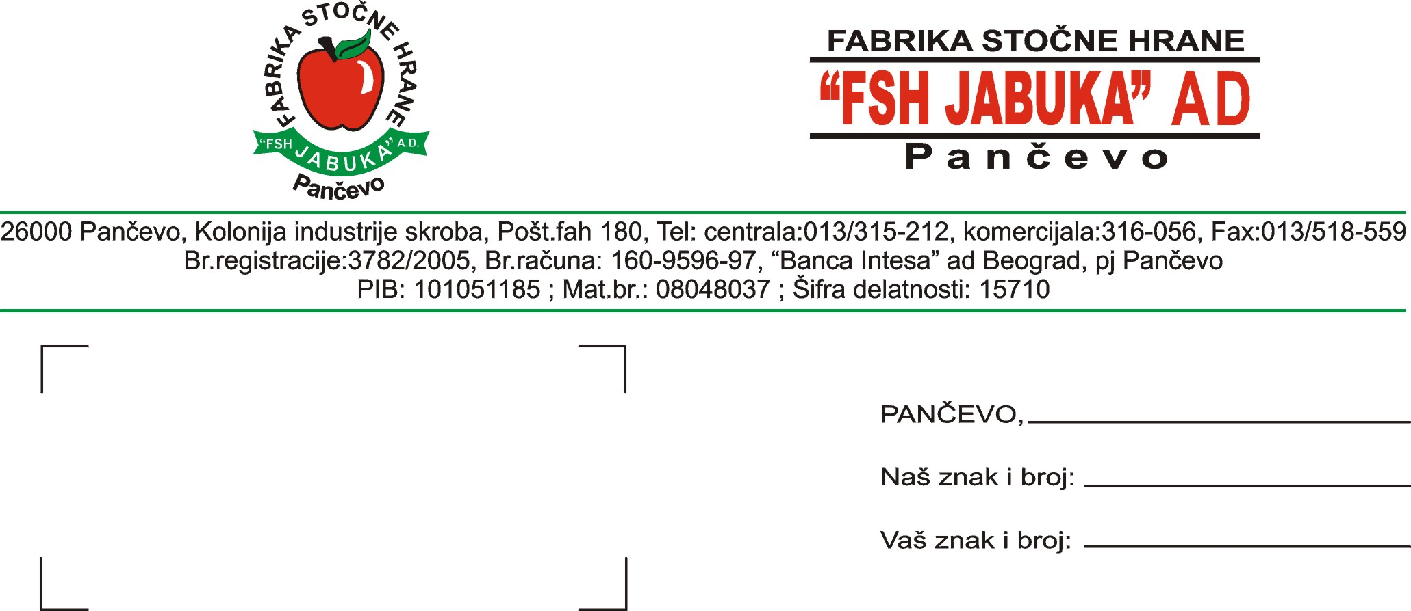

Na osnovu člana 67. Zakona o tržištu hartija od vrednosti i drugih finansijskih instrumenata
(Sl. glasnik RS br. 47/2006) i čl. 5. Pravilnika o sadržini i načinu izveštavanja javnih društava i obaveštavanju o posedovanju akcija sa pravom glasa (Sl. glasnik RS br. 100/2006). Fabrika stočne hrane „FSH JABUKA“ AD Pančevo, Kolonija industrije skroba, Pančevo, (mat. br. 08048037, PIB 101051185, pretežna delatnost 15710-proizvodnja gotove hrane za uzgoj životinja, www.fsh-jabuka.co.yu rešenje APR 3782/2005 od 28.02.2005. god. Upravni odbor: Milan Tadić, predsednik, Nicolas Eduardo Babarovic Senicos i Dragan Milanović, članovi

O B J A V L J U J E
Izjavu o planu poslovanja akcionarskog društva za period 01.07. – 31.12.2008. god.
________________________________________________________________________________
ELEMENTI Plan 01.01.-30.06.2008. 01.07. – 31.12.2008
I POSLOVNI PRIHODI 725.442 730.000
PRIHODI OD PRODAJE 720.315 723.850
PRIHODI OD AKTIVIRANJA UČINKA
I ROBE, ZALIHE GOTOVE ROBE 5.000 6.000
OSTALI POSLOVNI PRIHOD 127 150
II POSLOVNI RASHODI 700.314 704.000
NABAVNA VREDNOST ROBE 35.000 36.000
TROŠKOVI MATERIJALA 553.841 554.000
TROŠKOVI ZARADA I DRUGA
LIČNA PRIMANJA 65.000 66.000
TROŠKOVI AMORTIZACIJE I
REZERVISANJA 14.000 15.000
OSTALI POSLOVNI RASHODI 32.000 33.000
POSLOVNI REZULTAT 25.000 26.000
FINANSIJSKI RASHODI 15.000 18.000
BRUTO DOBIT 10.000 8.000
PORESKI RASHOD PERIOD. 1.000 800
NETO DOBIT 9.000 7.200
Plasman gotovih proizvoda preduzeća (stočna hrane je sezonskog karaktera zbog čega su po
pravilu prihodi najmanji u prvom tromesečju, a zatim se povećavaju u drugom i trećem
tromesečju kada su najveći.
Direktor,
Života Gokić Živanović, dipl. ing.

